 | Abdi İpekçi Caddesi Kaşıkçıoğlu Apt. No:42 D:2 34365 Nişantaşı İstanbul  www.artxist.com  info@artxist.com  T. +90 212 291 77 84 F. +90 212 343 69 35 | BASIN BÜLTENİ

Yeniden Buluşana Dek
Terliksiz, 11 Kasım – 11 Aralık tarihleri arasında x-ist’in ev sahipliği yapacağı ikinci kişisel sergisi “Yeniden Buluşana Dek”de öznel dünyasını sanatseverlere açıyor.

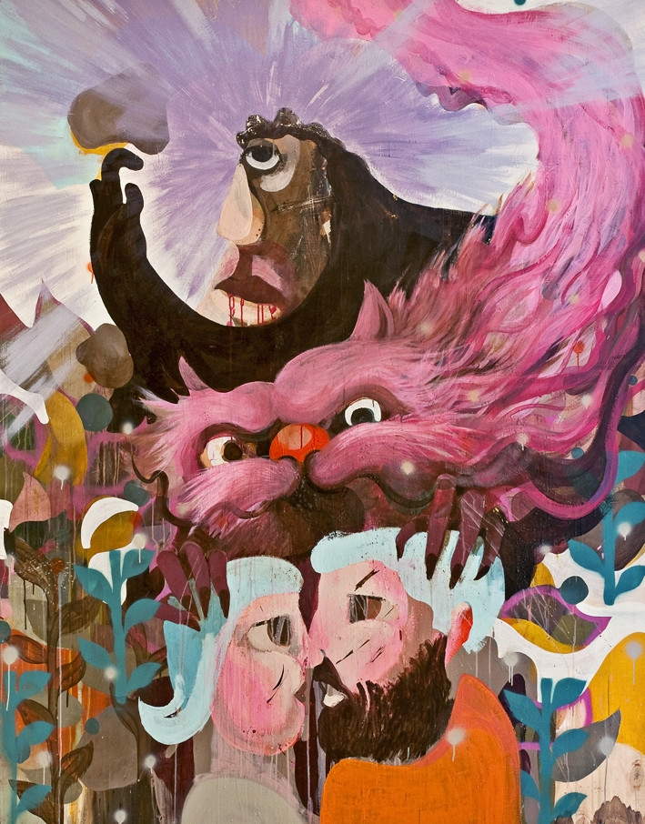
İçimizde uyuyan hayvanın bazı akıl dışı korkuları vardır. Dışavurumcunun, bu hayvanla kurduğu bağ onun ilkel korkular ve tehlikeli titreşimler içerisinde yol almasını beraberinde getirir. Resim eylemi, duygu kaosundan ve korkuya benzer duygulardan özgürleşmek için içgüdüsel bir gereksinim halini almıştır. Erkut Terliksiz için de resim yapmak, anlamlandıramadığı, kontrolü dışındaki dürtülerle içine sürüklendiği ve bu dürtülere teslim olup, delirmeden deliliğe yaklaştığı bir deneyim.
Terliksiz, 11 Kasım – 11 Aralık tarihleri arasında x-ist’in ev sahipliği yapacağı ikinci kişisel sergisi “Yeniden Buluşuncaya Dek”de öznel dünyasını sanatseverlere açıyor. Hayal hallerinin içinde türeyen canavarlar, gerçek ile gerçek üstü arasında gezinen figürler, acılı, gülünç, bıkkın, heyecanlı, şaşkın ve kızgınlar. Tüm bu duygular resimlerinde tekrar varolup sizinle temas kuruyor.
Terliksiz, yarını düşünürken dünde bıraktıklarımızı anlatıyor bize. Kaynağı kadın-erkek aşkı gibi gözükse de “Yeniden Buluşana Dek” deki her yapıt bir ruhsal yenilenme belgesi niteliğinde. Derin ilişkiler, gerçeğimizle yüzleşmeye yönlendirip bize meydan okuyanlarsa eğer, bu ilişkileri bu kadar güçlü kılan, bizi olduğumuzu sandığımız şeyden daha fazlası olmaya; kendimize koyduğumuz sınırlarımızdan özgürleşmeye kışkırtmaları olabilir. Dışavurumcuyu tuvale yönlendiren duyguları da onu sınırlarını aşmaya yöneltmez mi? Aşk belki de, benliğimizin diğer tüm ögeleriyle temas etmek için duyduğumuz bilinçdışı bir itkinin sonucudur.
Sanatçının, iyimser bir dileği var; tanıdık yabancılara dönüşmemek için yaşadıklarımızı aynı duygularla hatırlamak. O nedenle “Elveda” yerine “Yeniden buluşana dek...”
Erkut Terliksiz Adana, 1978
Terliksiz, 2002 yılında Mimar Sinan Güzel Sanatlar Fakültesi, Grafik Tasarım bölümünden mezun oldu. Avusturalya, İngiltere, İspanya ve Almanya’da birçok karma sergide yer alan sanatçının, Kesişme I (2005) x-ist’teki ilk sergisi oldu. Ardından, ilk kişisel sergisi Debut (2007) ile izleyicileriyle buluştu. Terliksiz’in katıldığı yurtdışı fuarlar ve sergiler arasında artFair06 (Köln, Almanya), Contemporary İstanbul 06, 07 ve 09, CIGE 2008 - China International Gallery Exposition (Pekin, Çin), St-art 2009 (14. Avrupa Çağdaş Sanat Fuarı, Strasbourg, Fransa) ve 2010’da “Paylaştığınız için Teşekkürler” (Leipzig, Almanya) adlı grup sergisi yer alır.

